PROJETO INTEGRADOR
8º ano – Bimestre 4

Tema
Uso eficiente da energia elétrica

Questão geradora
É possível reduzir a dependência de fontes de energia não renováveis?

Justificativa
A busca por equipamentos mais eficientes para o uso de energia elétrica tem o potencial de motivar os alunos a reduzirem o consumo, evitarem desperdícios e, dessa forma, contribuírem com a preservação dos recursos naturais e a proteção ao meio ambiente.

Objetivo
Levar os alunos a pensarem em ações coletivas para otimizar o uso de energia elétrica em sua escola e/ou comunidade, tendo em vista a redução do consumo de eletricidade e a preservação das fontes energéticas.

Componentes curriculares envolvidos
Matemática e Ciências

Competências gerais da BNCC favorecidas
2. Exercitar a curiosidade intelectual e recorrer à abordagem própria das ciências, incluindo a investigação, a reflexão, a análise crítica, a imaginação e a criatividade, para investigar causas, elaborar e testar hipóteses, formular e resolver problemas e criar soluções (inclusive tecnológicas) com base nos conhecimentos das diferentes áreas.
10. Agir pessoal e coletivamente com autonomia, responsabilidade, flexibilidade, resiliência e determinação, tomando decisões com base em princípios éticos, democráticos, inclusivos, sustentáveis e solidários.

Objetos de conhecimento e habilidades da BNCC
Componente curricular | Objetos de conhecimento | Habilidades
Matemática | Gráficos de barras, colunas, linhas ou setores e seus elementos constitutivos e adequação para determinado conjunto de dados  Medidas de tendência central e de dispersão | (EF08MA23) Avaliar a adequação de diferentes tipos de gráficos para representar um conjunto de dados de uma pesquisa.  (EF08MA25) Obter os valores de medidas de tendência central de uma pesquisa estatística (média, moda e mediana) com a compreensão de seus significados e relacioná-los com a dispersão de dados, indicada pela amplitude.
Ciências | Fontes e tipos de energia  Cálculo de consumo de energia elétrica  Uso consciente de energia elétrica | (EF08CI01) Identificar e classificar diferentes fontes (renováveis e não renováveis) e tipos de energia utilizados em residências, comunidades ou cidades.  (EF08CI05) Propor ações coletivas para otimizar o uso de energia elétrica em sua escola e/ou comunidade, com base na seleção de equipamentos segundo critérios de sustentabilidade (consumo de energia e eficiência energética) e hábitos de consumo responsável.  (EF08CI06) Discutir e avaliar usinas de geração de energia elétrica (termelétricas, hidrelétricas, eólicas etc.), suas semelhanças e diferenças, seus impactos socioambientais, e como essa energia chega e é usada em sua cidade, comunidade, casa ou escola.

Programação
Este projeto tem duração prevista de 6 aulas, distribuídas ao longo do bimestre 4.

Produto bimestral
Relatório contendo informação sobre o consumo de energia elétrica, elaboração de infográfico sobre como a energia elétrica chega às residências e respostas às questões. Elaboração e apresentação de folheto com dicas para economizar energia.

1ª Aula

Discussão do projeto
Retome com os alunos os temas desenvolvidos nos projetos dos bimestres anteriores e a questão geradora: É possível reduzir a dependência de fontes de energia não renováveis?
Inicie uma conversa sobre o uso mais eficiente da energia elétrica e sobre como essa energia chega às residências.

Organização dos alunos
Organize os alunos em grupos, definindo os papéis e as responsabilidades de cada componente. Essas definições garantem a participação de todos e o desempenho de cada um de acordo com seus talentos e possibilidades.
Oriente a distribuição das tarefas entre os membros para a realização do trabalho.
Chame a atenção deles para o fato de que, durante o trabalho, deverão fazer registros e coletar materiais que, posteriormente, farão parte da exposição oral para a apresentação do produto final do projeto.

Orientação da pesquisa
Na realização da pesquisa, oriente os grupos a consultarem o professor de Ciências, funcionários da escola e familiares. As informações a seguir deverão fazer parte da pesquisa e constar do relatório:
- As lâmpadas utilizadas nas salas de aula e nas residências dos alunos são incandescentes ou de LED?
- Quais eletrodomésticos têm o Selo Procel (que indica ao consumidor os melhores níveis de eficiência energética)? Qual o significado das letras (A, B, C, D, E) no Selo Procel?
Como parte da pesquisa, proponha aos alunos a leitura de uma conta de luz, acrescentando ao relatório uma cópia da conta de energia e as seguintes informações:
- nome da distribuidora de energia;
- consumo de energia do mês;
- significado da unidade usada para o consumo de energia (kWh);
- histórico de consumo;
- bandeira tarifária (vermelha, amarela ou verde) e seu significado.

Para a elaboração do infográfico, os grupos poderão pesquisar no site <http://www.epe.gov.br/pt/abcdenergia/infograficos> (acesso em: 25 out. 2018) ou em outras fontes seguras. É recomendado que as pesquisas que envolvem tecnologias digitais sejam sempre acompanhadas por um professor, familiar ou responsável.

Distribua para cada grupo os gráficos e a tabela a seguir. Depois, proponha as questões.

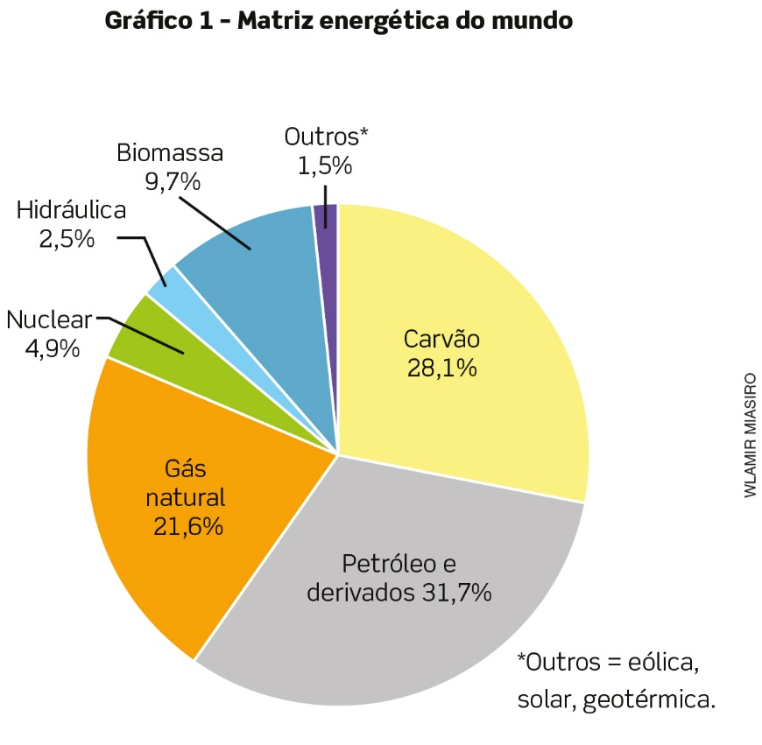
Dados obtidos em: <http://www.epe.gov.br/pt/abcdenergia/matriz-energetica-e-eletrica>. Acesso em: 14 set. 2018.

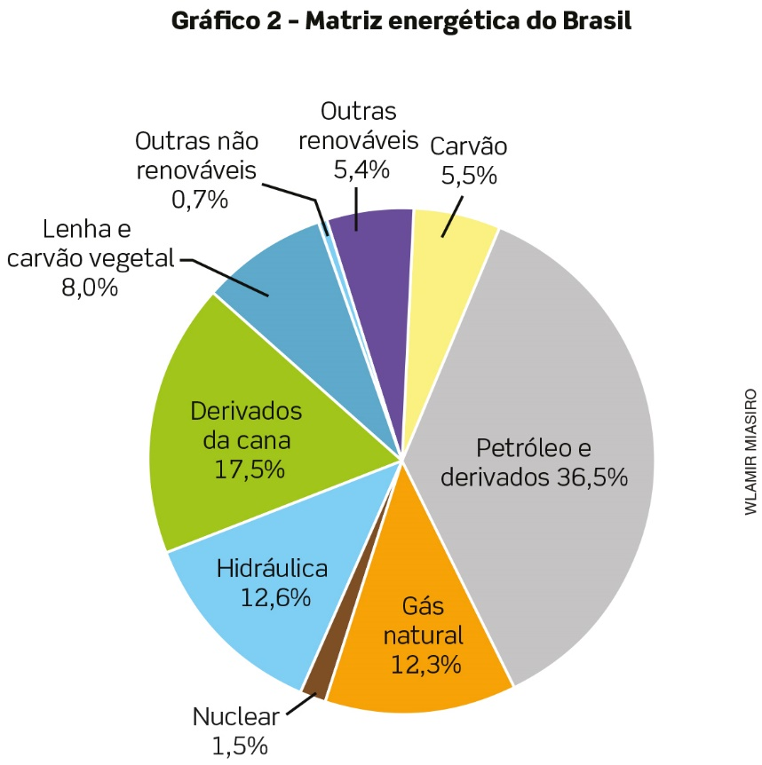
Dados obtidos em: <http://www.epe.gov.br/pt/abcdenergia/matriz-energetica-e-eletrica>. Acesso em: 14 set. 2018.

Tabela sobre consumo de energia
no Brasil (2016)

População | 206.871.000
Consumo na rede | 460.829 GWh
Consumo per capita | 2.228 kWh/hab
Consumidores | 80.621.000
Consumidores residenciais | 69.277.000
Consumo médio | 476 kWh/mês
Consumo residencial médio | 160 kWh/mês
Dados obtidos em: <http://www.epe.gov.br/sites-pt/publicacoes-dados-abertos/publicacoes/PublicacoesArquivos/publicacao-160/topico-168/Anuario2017vf.pdf>. Acesso em: 16 set. 2018.

Questões propostas
1. Comparando os gráficos 1 e 2, podemos observar que a matriz energética do Brasil é muito diferente da mundial. O Brasil foi pioneiro em que fonte renovável para reduzir o consumo de petróleo? Derivados da
cana-de-açúcar.
2. Compare as porcentagens das matrizes energéticas de fontes renováveis no Brasil e no mundo. O que se pode observar? A matriz energética brasileira (43,5%) é mais renovável do que a mundial (13,7%).
3. Como no Brasil se consome mais energia de fontes renováveis do que em outros países, dividindo a emissão de gases de efeito estufa pelo número total de habitantes no país, é possível verificar que o Brasil emite menos gases de efeito estufa (GEE) por habitante que a maioria dos outros países. Qual a consequência, para o planeta, quando grande quantidade de gases de efeito estufa é emitida na atmosfera? A temperatura do planeta aumenta, causando desequilíbrio climático.
4. Cite três mudanças decorrentes do aumento da temperatura do planeta, que podem impactar negativamente a vida na Terra. Seca intensa em alguns lugares, chuvas intensas em outros; derretimento das calotas polares; aumento do nível do mar; surgimento de bactérias mais resistentes.
5. Compare o consumo médio de energia elétrica de uma conta de energia elétrica, que o grupo tenha utilizado na pesquisa, com a média de consumo residencial que está na tabela anterior. O consumo dessa residência ficou acima ou abaixo da média residencial? Resposta de acordo com a conta apresentada.

Destaque que na exposição oral os dados da pesquisa, o infográfico e as respostas às questões deverão ser apresentados para toda a turma.
Após a organização dos trabalhos em sala de aula, os grupos realizarão a pesquisa de forma extraclasse e poderão consultar o professor de Ciências para resolver eventuais dúvidas. O retorno da pesquisa será feito na próxima etapa/aula do projeto.

2ª Aula

Organização do trabalho e da apresentação
Neste momento, organize os grupos para que discutam, em sala de aula, os trabalhos realizados extraclasse. Os membros de cada grupo, de acordo com as tarefas e as estratégias selecionadas, apresentarão para os demais os elementos e as informações que embasarão as respostas às questões e a construção do infográfico.
A seguir, em conjunto, os grupos devem preparar a apresentação do produto final, que são as respostas às questões propostas, o infográfico e o relatório.
Oriente os grupos sobre o tempo e a forma das apresentações que farão na próxima etapa/aula. Determine o tempo de apresentação para cada grupo, considerando uma discussão coletiva ao final. Quanto à forma, os alunos poderão optar pela leitura do relatório, por usar cartazes ou recursos multimídia.

3ª Aula

Apresentação dos trabalhos
Considerando o tempo disponível para cada equipe e os recursos disponíveis, um de seus representantes fará a apresentação para toda a turma. Enquanto isso, os demais participantes deverão contribuir mostrando os materiais que complementam as informações. Os alunos espectadores poderão participar tirando dúvidas.
A atividade será finalizada com uma discussão sobre como a apresentação dos trabalhos contribuiu para:
- conscientizar os alunos sobre a necessidade de ter atitudes que levem ao uso mais eficiente da energia elétrica;
- responder à questão geradora do projeto: É possível reduzir a dependência de fontes não renováveis de energia?
Antes das apresentações, oriente os alunos a fazerem anotações sobre atitudes que colaborem para o uso eficiente da energia e sobre ideias para reduzir a dependência de combustíveis fósseis.

4ª Aula

Avaliação
Converse com os alunos sobre a finalização do projeto, que será feita na próxima aula, orientando-os a trazer:
- as anotações sobre as discussões da 3ª aula, os gráficos e tabelas;
- material escrito contendo dicas para reduzir o consumo de água, energia elétrica, gás, combustível (gasolina, álcool, diesel);
- material para a elaboração do folheto (papel, lápis e/ou canetas coloridas).
Comente com os alunos que eles poderão consultar o professor de Ciências, a comunidade escolar e os familiares a respeito de atitudes que contribuem para a redução de energia.

Proponha a avaliação desta etapa do projeto pelos grupos, considerando: desempenho individual e desempenho do grupo. Para a avaliação do desempenho individual, os alunos poderão completar a tabela ou responder às seguintes perguntas:

Critérios de avaliação | Sim | Não | Parcialmente
Desempenhou os papéis de acordo com o combinado?
Realizou as atividades com cuidado e atenção?
Concluiu as tarefas no tempo combinado?
Empenhou-se para um bom relacionamento com outros elementos do grupo?
A realização da pesquisa contribuiu para as aprendizagens sobre o uso eficiente da energia?
O que pode ser melhorado para o próximo trabalho em grupo?

Para a avaliação do desempenho do grupo, os alunos poderão completar a tabela ou responder às seguintes perguntas:

Critérios de avaliação | Sim | Não | Parcialmente
A organização inicial do trabalho favoreceu o desenvolvimento desta etapa do projeto?
Os membros do grupo facilitaram a participação uns dos outros?
Todos participaram dos trabalhos planejados?
O rendimento do grupo foi satisfatório?
O relatório reuniu todas as informações solicitadas?
O resultado da pesquisa contribuiu de forma positiva para a resposta ao tema do projeto?
O recurso escolhido para a apresentação do trabalho comunicou de forma correta e clara?

5ª aula
Nesta aula, os grupos vão elaborar um folheto informativo contendo dicas para economizar energia. Ele deverá ser apresentado para toda a turma na 6ª aula prevista para o projeto.
Com as anotações, as informações coletadas e o material solicitado na 4ª aula, proponha aos grupos que se reúnam para discutir e selecionar dicas para economizar água, energia elétrica, gás natural e combustível (gasolina, álcool, diesel). Depois, oriente-os na elaboração do folheto utilizando o material obtido por eles.
A seguir, algumas informações que podem orientar os alunos na elaboração do folheto:
- Economizar água é importante para manter os reservatórios em níveis satisfatórios para acionarem as hidrelétricas e, assim, reduzir o uso de termelétricas na geração de energia;
- Economizar eletricidade para que a produção das hidrelétricas seja suficiente para suprir a energia consumida;
- Economizar gás porque se trata de um recurso não renovável;
- Economizar álcool porque a sua produção, apesar de ser proveniente de fonte renovável, reduz a área que poderia ser utilizada para a produção de alimentos;
- Economizar gasolina para diminuir os danos ao meio ambiente (por ser um combustível fóssil) e por se tratar de uma fonte não renovável.
É possível encontrar um exemplo de folheto contendo dicas para a economia de energia em:
<http://www.epe.gov.br/pt/abcdenergia/infograficos> (acesso em: 25 out. 2018).

6ª aula

Apresentação do folheto
Considerando o tempo disponível para cada equipe, um de seus representantes fará a apresentação do folheto para toda a turma. Enquanto isso, os demais participantes do grupo contribuem complementando as informações. Os alunos espectadores poderão participar tirando dúvidas.
Verifique a possibilidade de divulgar na comunidade escolar e na comunidade local os folhetos elaborados pelos alunos.

Avaliação final dos projetos
Proponha aos grupos a avaliação final dos projetos realizados ao longo do ano. Para isso, eles poderão responder às seguintes perguntas:
- O desenvolvimento de cada etapa do projeto contribuiu para a resposta da questão geradora? Justifiquem a resposta.
- O material apresentado (relatórios, cartazes, gráficos, mídias e folheto) estava claro e comunicou corretamente as ideias?
- Houve impacto no desempenho e nas aprendizagens de cada estudante?
- A organização dos trabalhos favoreceu o desenvolvimento dos projetos?
- Os membros do grupo facilitaram a participação uns dos outros?
- Todos participaram dos trabalhos planejados?
- O rendimento do grupo foi satisfatório?

Proponha também a avaliação individual dos projetos, na qual cada aluno deverá responder às seguintes perguntas:
- Desempenhou os papéis de acordo com o combinado?
- Realizou as atividades com cuidado e atenção?
- Concluiu as tarefas no tempo combinado?
- Empenhou-se para um bom relacionamento com outros componentes do grupo?
- Em que a realização dos projetos contribuiu para aprendizagens e atitudes?

Finalize com a elaboração de texto individual que responda à pergunta do tema gerador: É possível reduzir a dependência de fontes de energia não renováveis?

